Pressemitteilung
„Was wäre, wenn …? - Leipzig philosophiert mit Kindern und Jugendlichen“
Neues Projekt will Schüler*innen am 6. und 7. Oktober zu Selbstdenk-Expeditionen an außergewöhnliche Orte der Stadt einladen
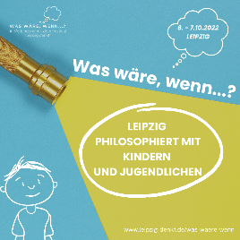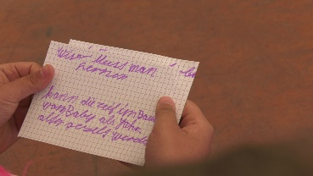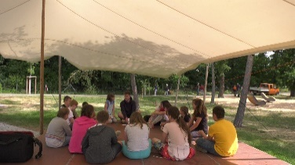

Am 6. und 7. Oktober 2022 soll in Leipzig erstmals das Projekt „Was wäre wenn…?“ – Leipzig philosophiert mit Kindern und Jugendlichen stattfinden: Schüler*innen aller Altersstufen sind mit ihren Klassen zu kreativen Selbstdenk-Expeditionen an unterschiedliche Orte der Stadt eingeladen – in die Stadtbibliothek und die Volkshochschule, in die Universität, ins Literaturhaus, ins LOFFT – DAS THEATER, ins Budde-Haus oder zu einem Denkspaziergang in den Park.
„Die Welt mit wacheren Augen zu sehen, Wahrheit von Lüge zu unterscheiden, Urteil von Vorurteil zu trennen und vor dem Hintergrund der eigenen Erfahrungen phantasievoll über gesellschaftliche und existentielle Probleme nachzudenken, all das lässt sich an außergewöhnlichen Orten und in außergewöhnlichen Settings lustvoll ausprobieren und lernen“, erläutert die Philosophin Svantje Guinebert von der Universität Leipzig, eine der Initiatorinnen des Projektes, das Anliegen. Dafür kommen erfahrene philosophische Praktiker*innen und Didaktiker*innen aus dem ganzen deutschsprachigen Raum nach Leipzig: Sie laden ein zu Gedankenreisen und zum gemeinsamen Nachdenken über Fragen wie diese: „Wer will ich werden?“ „Was ist Zeit?“ „Was sind Mut, Hoffnung, Freundschaft?“ Utopische Potenziale des Zusammenlebens werden erforscht und unter der Überschrift „In welcher Realität lebst du?“ auch die Erfahrungen in der digitalen Welt.
Für Lehrer*innen und andere Erwachsene, die das Philosophieren mit Kindern und Jugendlichen kennenlernen möchten, soll es Workshops und separate Foren geben. Die Vielfalt des geplanten Programms kann man unter folgender Website ansehen:
www.leipzig-denkt.de/was-ware-wenn
Initiiert wurde das Projekt „Was wäre wenn…?“ vom Transformatorenwerk Leipzig e.V. in Kooperation mit dem Expedition Philosophie e.V. und der Internationalen Gesellschaft für Philosophische Praxis (IGPP).
„Unsere Gesellschaft braucht Kinder und Jugendliche, die fähig sind, ihre eigenen Erfahrungen, Gedanken und Gefühle und die anderer Menschen wahrzunehmen. Es braucht Heranwachsende, die Freude daran haben, ihren Horizont zu weiten, die Phantasie und Urteilskraft in Bezug auf gesellschaftliche Probleme und Fragen zu entwickeln und die bereit sind, die eigenen Meinungen, Vorstellungen und Ideen zu artikulieren, die aber genauso auch Freude daran haben, anderen zuzuhören und im gemeinsamen Gespräch neue Verständnisse und Sichtweisen zu entwickeln. Dafür, dass sich diese essentiell demokratischen Fähigkeiten bei Kindern und Jugendlichen entwickeln können, braucht es besondere Räume und methodische Settings, in denen Gesprächsatmosphären erzeugt werden, in denen sich Kinder und Jugendliche frei von Bewertungszwängen (wie oft im Lernort Schule) öffnen und frei philosophierend austauschen können. Genau diese Räume eröffnen wir mit dem Projekt "Was wäre wenn…? Leipzig philosophiert mit Kindern und Jugendlichen". Dafür lohnt es sich das Projekt zu unterstützen!“
Jirko Krauß, Florian Wobser, Svantje Guinebert – das Organisationsteam von „Was wäre wenn…“

Das Projekt „Was wäre wenn…?“ findet zeitlich parallel und thematisch verknüpft mit dem ebenfalls für Anfang Oktober geplanten Festival „Leipzig denkt: Alarm und Utopie“ statt: www.leipzig-denkt.de

Weitere Informationen zum Projekt: www.leipzig-denkt.de/was-waere-wenn

Pressekontakt:
Sebastian Göschel
presse@leipzig-denkt.de
034263-700337

Veranstalter:
Transformatorenwerk Leipzig e. V.
c/o Dr. Jirko Krauß
Dufourstraße 2
04107 Leipzig

